التعفن الجرثومي

لجسم الإنسان عدّة حواجز طبيعيّة تقاوم الجراثيم، فالجلد الذي يغطّي كامل الجسم يشكّل حاجزا يمنع تسرّب الجراثيم إليه، والجهاز الهضمي يتصدّى للجراثيم التي قد تدخله فيفتك بها، وذلك بفضل إفرازات الغدد اللعابيّة والعصارة المعديّة وغيرها، ويحول التجويف الأنفي دون دخول الجراثيم إلى المسالك التنفسيّة بفضل الغشاء المخاطي الذي يبطنه وبواسطة الشعر الموجود داخله. وكذلك تقضي الغدة الدمعيّة على الجراثيم المتسرّبة إلى العين.
لكن رغم كلّ هذه الحواجز والوسائل الدفاعيّة فإنّ جسم الإنسان مهدّد بمخاطر تتسبّب في تسرّب الجراثيم داخله.

وظيفة الجلد في حماية الجسم:
يشكّل الجلد حاجزا منيعا يمنع تسرّب الجراثيم داخل الجسم، ذلك أنّه يغطي كامل الجسم خارجيّا كما يؤلف غلافا مخاطيّا داخليّا يكسو كامل التجاويف الداخليّة (الأنبوب الهضمي والمجاري التنفسيّة)
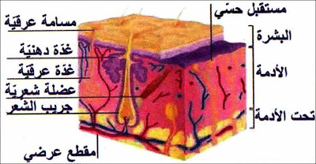

ويختلف سمك الجلد باختلاف المواقع المعرّضة أكثر للاحتكاك والضغط والحوادث، إذ تقاوم الطبقة القرنيّة كلّ هذه العوامل من ذلك يبلغ سمكه في القدم 5 صم، ويمنع الجلد السوائل من النفاذ إلى الجسم وبذلك يحميه من خطر المواد الكيميائيّة والمواد السامّة، ويحتوي الجلد على أوعيّة دمويّة تتفرع فيه فتنقل إليه خاصة الكريات الدمويّة ومن بينها الكريات البيضاء التي تفتك بالجراثيم التي تدخل على الجسم إثر الحروق أو الخدوش أو الجروح فتقضي عليها قبل انتشارها فيه وبذلك يكون الجلد أوّل خطّ دفاعي لمقاومة الجراثيم.

الالتهاب الموضعي وأعراضه:
قد يتعرّض الجلد إلى جرح أو حرق أو وخز إبرة فتجد الجراثيم الضارة منفذا للدخول إلى الجسم فتجد داخله ظروفا ملائمة (دفء، غذاء) فتتكاثر وتفرز مواد سامّة ينجر عنها تعفن جرثومي. وهذا هو الالتهاب الموضعي والذي من أعراضه، احمرار المنطقة المصابة وارتفاع درجة حرارتها وذلك نتيجة تمطّط الشعيرات الدمويّة المتواجدة في المنطقة المتضرّرة. وألم ناتج عن تهيج النهايات العصبيّة الموجودة بالجلد من جراء السمين الذي تفرزه الجراثيم.
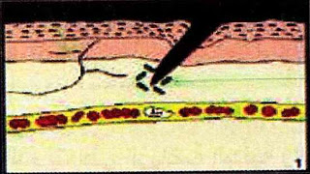
تعرض الجلد إلى وخز شوكة

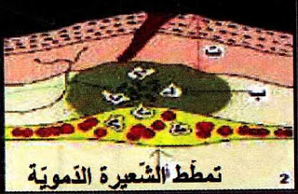
التهاب موضعي

الكريات البيضاء والجراثيم:
عند تسرّب الجراثيم تشكّل الكريات البيضاء في موضع التعفّن أوّل خطّ دفاعي للتصدّي لها فتخترق جدران الشعيرات الدمويّة في عدد كبير متّجهة نحوها.
تحيط كلّ كرية بيضاء بجرثومة وتلتهمها بالبلعمة ثم تقضي عليها بما تحتويه حبيباتها من أنزيمات. فإذا تمكّنت الكريات البيضاء من قتل الجراثيم والفتك بها يتوقّف التعفّن ويتمّ الشفاء.
